**校内流动配置整体流程**

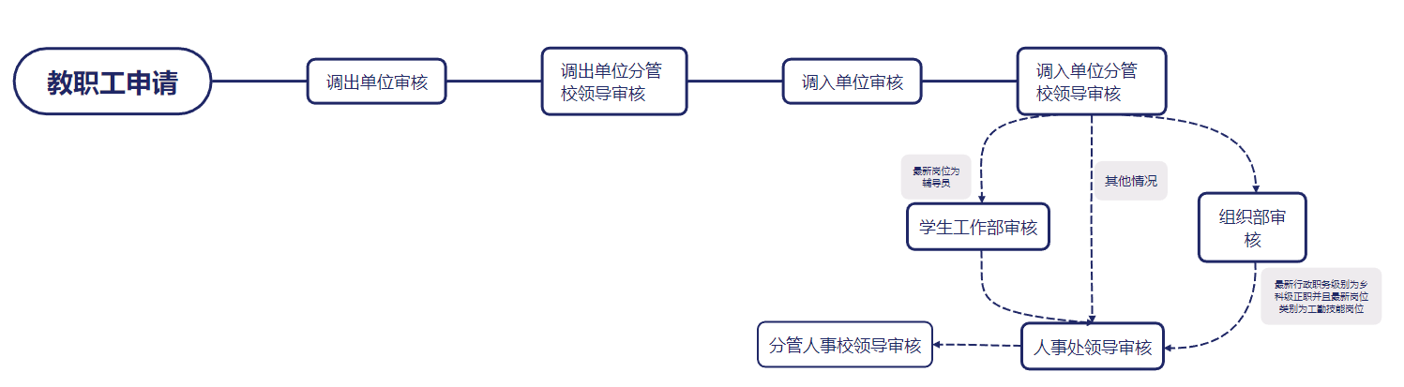

登录系统后，根据所在审核节点切换到相应的系统角色进行流程审核处理。

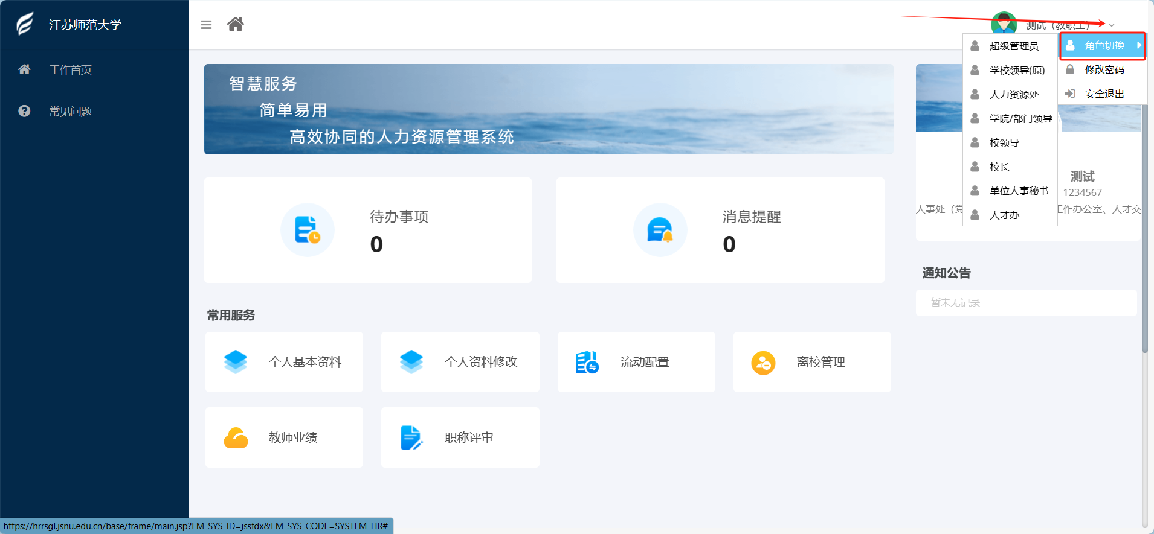

***调动流程审核详情操作***

# 组织部审核 业务办理_组织部角色 、 学生工作部审核 学生工作部角色

组织部审核和学生工作部审核类似，审核有两个入口进行处理，一是待办事项，二是流动配置具体模块

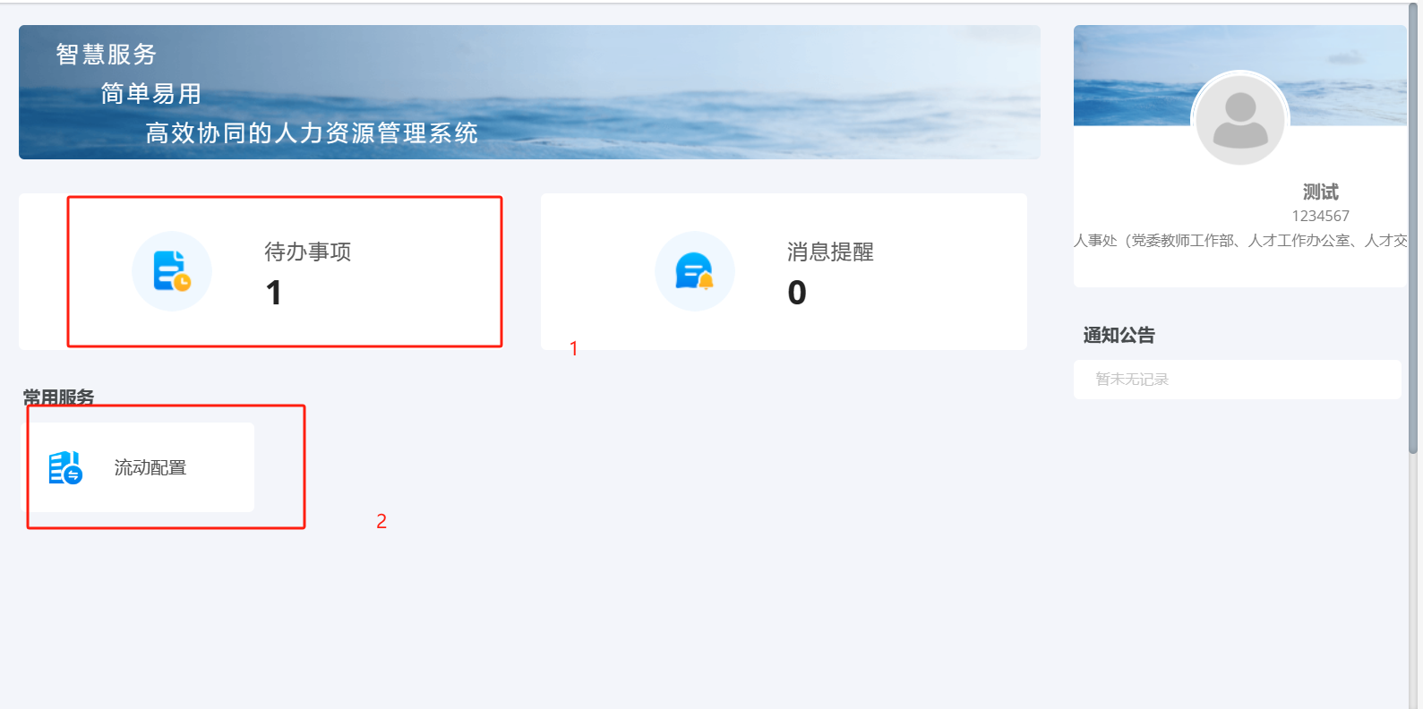

1. 点击【待办事项】-【马上办理】，进入审核页面，对申请人填写的信息进行审核批准即可

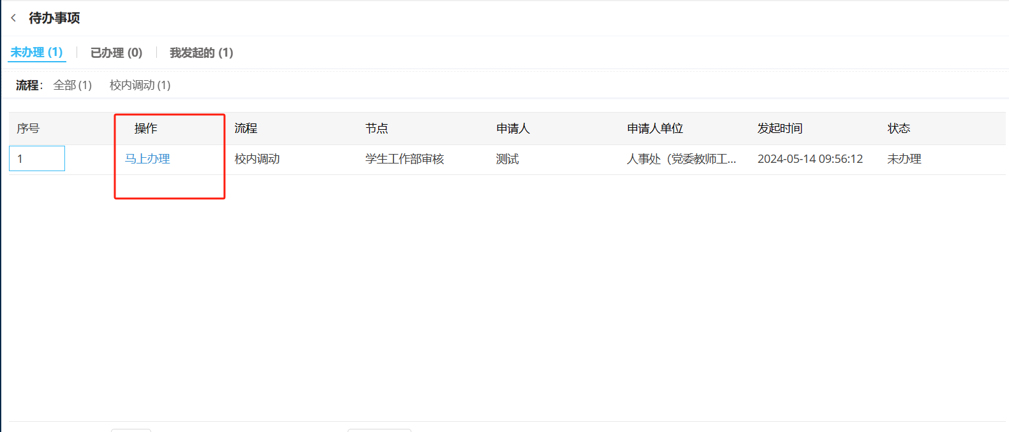

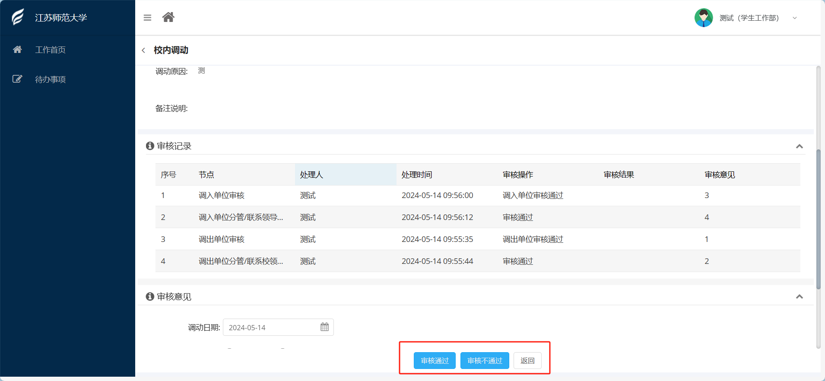

1. 组织部角色点击【流动配置】-【组织部审核】，对教职工提交的信息进行审核即可；学生工作部角色点击【流动配置】-【学生工作部审核】，对教职工提交的信息进行审核即可。

